协议名称 | 密级
引体向上子机通信协议 | A级（绝密）
协议版本
V1.1

引体向上子机通信协议

拟制人 朱云生 日期 2015-9-28

评审人 日期

批准人 日期

深圳市菲普莱体育发展有限公司
ShenZhen Fariplay Sports Development Co.Ltd.

修订记录

作者 | 时间 | 说明
朱云生 | 2015-09-28 | 参照仰卧起坐和俯卧撑的协议，设置V1.0版引体向上子机通信协议。

引体向上子机通信协议V1.0版

一、子机状态
子机有工作状态（空闲=1 准备=2 计数=3 结束=4其他=未知）。
各状态之间的切换如下：
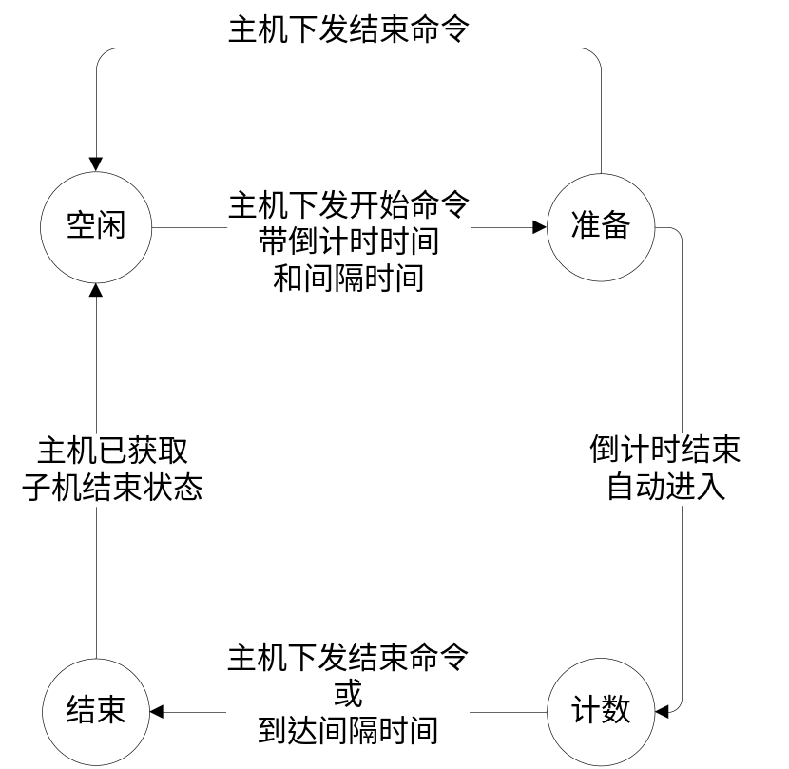

二、通信协议

- 开始命令
该命令在主机 按开始（测试）按键之后，子机开始计数之前 发送。
主机发送
[00] [01]：包头高字节0x54 低字节0x44
[02] [03]：长度高字节0x00 低字节0x10
[04]：子机id
[05]：0x0b 项目编号
[06]：0 –单机模式
[07]：1 --开始命令
[08]：倒计时时间，单位为秒
[09]：测试时间，单位为秒
[10]：间隔时间(单位为秒) =0，为不设间隔时间
[11] [12]：0 0
[13]：累加和（从02到12共11个字节算术和的低字节）
[14] [15]：包尾高字节0x27 低字节0x0d

子机不回复

- 查询命令
控制主机在各状态下均可发送，用于查询各个子机工作状态，获取计数值。
主机发送
[00] [01]：包头高字节0x54 低字节0x44
[02] [03]：长度高字节0x00 低字节0x10
[04]：子机id
[05]：0x0b 项目编号
[06]：0 –单机模式
[07]：4 --查询
[08] --[12]：0 0 0 0 0
[13]：累加和（从02到12共11个字节算术和的低字节）
[14] [15]：包尾高字节0x27 低字节0x0d

子机回复
[00] [01]：包头高字节0x54 低字节0x55
[02] [03]：长度高字节0x00 低字节0x10
[04]：子机id
[05]：0x0b 项目编号
[06]：0 –单机模式
[07]：4 --获取数据
[08]：有效计数值
[09]：总计数值
[10]：子机状态
[11]：电池电量（百分比值）
[12]：间隔时间，单位为s
[13]：累加和
[14] [15]：包尾高字节0x27 低字节0x0d

- 结束命令
子机收到该命令，将子机切换到空闲状态。
主机发送
[00] [01]：包头高字节0x54 低字节0x44
[02] [03]：长度高字节0x00 低字节0x10
[04]：子机id
[05]：0x0b 项目编号
[06]：0 –单机模式
[07]：2 --结束命令
[08]--- [12]：0 0 0 0 0
[13]：累加和（从02到12共11个字节算术和的低字节）
[14] [15]：包尾高字节0x27 低字节0x0d

子机不回复

- 获取子机版本命令
同一批子机，版本应该相同，所以只对第0号子机发包
主机发送
[00] [01]：包头高字节0x54 低字节0x44
[02] [03]：长度高字节0x00 低字节0x10
[04]：子机id
[05]：0x0b 项目编号
[06]：0 –单机模式
[07]：12 --查询版本
[08] --[12]：0 0 0 0 0
[13]：累加和（从02到12共11个字节算术和的低字节）
[14] [15]：包尾高字节0x27 低字节0x0d

子机回复
[00] [01]：包头高字节0x54 低字节0x55
[02] [03]：长度高字节0x00 低字节0x10
[04]：子机id
[05]：0x0b 项目编号
[06]：0 –单机模式
[07]：12 --获取数据
[08]：(大版本<<4)+(次版本)
[09]：小版本
[10]：年 - 2000
[11]：月
[12]：日
[13]：累加和
[14] [15]：包尾高字节0x27 低字节0x0d

8至12字节都为二进制数。

